33号公告境内外舆情信息
（2024年第3期）

海关总署风险防控局（黄埔）编 2024年11月19日
目录

本期要点： 2
一、境内信息 4
二、境外信息 8
（一）美国 8
（二）欧盟 10
（三）日韩 11
三、相关数据 12
（一）2024年1至9月铅锑合金进口数据 12
（二）2024年1至9月铅锑合金出口数据 13
（三）2024年1至9月锑酸盐进口口数据 14
（四）2024年1至9月锑酸盐出口口数据 16
（五）金属锑价格走势 19

本期要点：
中国对锑元素及超硬材料的出口管制举措，在全球范围内引发了广泛关注和深远影响。
近期，国内锑锭价格继续下降，价格已降至140250元/吨，而欧洲市场锑锭价格在近一个月内保持稳定，每吨价格稳定在25450美元。
铅锑合金的进口数量在公告发布以来有所下降，出口有所提升；锑酸盐则相反，进口数量有所提升，出口数量有所下降。

一、境内信息
（一）据网易新闻报道：中国政府在与美国及其西方盟友科技战愈演愈烈之际，中国正不断采取措施，一步步收紧对制造先进半导体芯片或尖端武器不可或缺的稀土等矿物质开采、冶炼和出口管制，以“报复”美国及其西方盟友对中国实施的先进半导体芯片、技术和设备的出口限制。
这些动作包括，其一，中国去年8月开始限制锗和镓的出口，理由是需要保护国家安全和利益。
其二，中国政府去年底还宣布对石墨等稀土元素以及矿物加工设备实施了出口管制，另外也禁止出口制造稀土磁铁的技术以及提取和分离稀土的技术。
其三，中国商务部和海关总署今年8月中联合发布公告，决定自9月15日起对部分可用于尖端武器的锑、超硬材料相关物项实施出口管制。
很显然，中国对于稀土的一系列管制措施令美国媒体非常的不高兴。美媒称，中国收紧处理和冶炼关键矿物质的市场，让美国及其盟友和伙伴易遭供应链震撼以及经济和国家安全“受损”。

（二）据新浪财经报道：今年1-9月我国锑矿进口量明显增长，主要原因是泰国与缅甸锑矿的供给量明显增加。然而，海外锑矿供给的增加加剧了国内供需失衡的矛盾。目前国内锑市场整体成交清冷，下游市场采购热情较低。从供需面来看，国内锑市场呈现供大于求的状态，海外锑矿的高供给使得国内锑市场的供需更加难以达到平衡。据市场人士称，大部分国内锑贸易厂商已签订四季度海外锑精矿进口订单，预计四季度国内锑矿进口量不会呈现明显下降趋势。
由于9月15日为锑出口管制政策正式施行，国内锑贸易企业担心在政策发布后的窗口期锑品出口难度会有所增加，9月份氧化锑出口环比明显增长。可以预见的是，四季度国内锑品出口量将明显下降，在此预期之下，国内锑价有所走弱，而海外锑价因为供给缺口而大幅飙涨。据市场人士称，在出口管制政策发布以前，海外市场由于锑价已经处于高位，下游采购欲望低迷，导致自身库存较少，这也是目前海外锑价快速上涨的原因之一。
总体来看，锑品阶段性出口难度增大使得国内外锑市场呈现冷热不同的状态，国内供大于求锑价偏弱运行，而海外供小于求价格不断上升。展望四季度，国内锑价有进一步下跌的可能，在锑品出口恢复以前，国内外锑价之间的差异可能会持续较长时间，甚至有进一步扩大的可能。

（三）据新浪财经报道：锑专家称，目前出口管制政策处于初级探索阶段，2024年9月12日~10月底国内未有任何锑制品出口，10月底非军工领域锑制品出口逐步放松了出口管制。10月份国内锑产品产量下降9~10%，主要系担心需求不足及海外原料进口基本停滞。目前锑价为15~15.1万元/吨，伴随出口放松，及旺季来临，预计春节附近市场价格或突破16.2万元/吨的新高。

（四）据MSN网站报道：有投资者提问：中国对锑进行出口管制，华钰子公司塔铝金业生产的锑是否受到中国出口限制，是否可以对其它国家进行销售？
华钰矿业（601020.SH）11月5日在投资者互动平台表示，公司控股子公司塔铝金业主要产品锑精矿目前不受国家政策的影响，公司对客户的选择方面一直秉承，公司效益最大化的原则，以优异的业绩回报全体股东。

（五）据东方财富网报道：10月30日，中国海关恢复氧化锑出口编码，目前出口许可证发放正常。管制放松有望推动内外盘价差收敛。
此前在政策实际执行中，含量高于60%的锑品全部被限制出口，导致国内出口需求断崖，而海外无货可买。截至今日，内盘1号锑锭报14.6-14.9万/吨，外盘报3.5-3.6万/吨（折人民币25万/吨），价差达到10万。我们认为，出口管制的放松有望推动价差收敛，锑价或将重回上涨通道。今日，中华商务网1号锑锭报价上涨1000元/吨，为近两个月来首次上涨。

（六）据亚洲金属网报道：10月30日，中国海关恢复氧化锑出口编码，目前中国拥有出口资质的企业单位陆续在网上申请出口许可证，目前出口许可证发放正常。此前，8月15日中国商务部及海关总署联合发布中国对锑品出口实施管制政策条例，并于9月15日正式生效。目前，根据出口管制政策，针对锑原料、锑锭及氧化锑99.99%min出口，出口经营者仍需向商务部申请两用物项及技术出口许可证。
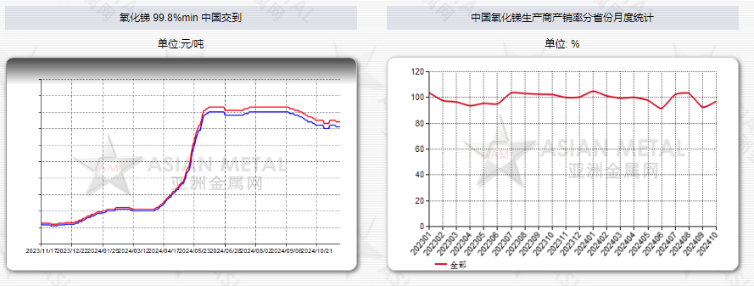

二、境外信息

（一）美国
1.据NewsDirect（直达新闻）报道：洛克希德·马丁（Lockheed Martin）和诺斯罗普·格鲁曼（Northrop Grumman）等美国国防承包商依赖锑来制造弹药和防火装甲。由于中国对锑的出口限制，美国供应链面临中断风险。为减少对中国的依赖，美国正加快北美采矿项目，其中包括佩尔佩图亚资源公司（Perpetua Resources）的斯蒂布尼特金矿项目，受到政府支持并获快速审批。
Military Metals公司通过收购和开发资源积极应对这一挑战。2024年9月，Military Metals收购加拿大新斯科舍省的历史性West Gore锑矿，该矿曾是加拿大最大的锑矿。同时收购了斯洛伐克的三个关键矿区，包括Trojarova锑矿、Tiennesgrund锑矿和Medvedi-Potok锡矿，这标志着其进入欧洲关键矿产领域。Military Metals正迅速成为西方锑市场的核心企业，凭借北美和欧洲项目的开发，巩固其在关键矿物供应链中的地位。这些努力有助于强化西方经济和国防的资源稳定性，并吸引更多投资者关注。

2.据thefinancialanalyst网站（金融分析网）报道：中国大幅减少锑出口的可能性较低。相反，中国政府可能有限度地向美国出口锑，以此作为应对美国出口管制的战略信号。这种做法既维持了美国对中国锑供应的依赖，又警示了贸易紧张加剧的潜在后果。在此背景下，美国企业可能会囤积锑，从而导致价格短期上涨。由于出口许可审批需要时间，初期出口可能下降，但随着许可发放，出口水平可能趋于稳定，虽低于以往。
长期来看，美国企业可能寻求多样化锑来源，例如缅甸。然而，由于中国在锑市场的主导地位，完全摆脱对中国进口的依赖不太可能。全球锑供应链可能会随着企业寻找替代来源并适应较长的中国进口交付时间而逐步调整，价格也会趋于稳定。
中国的出口管制或将扩展至其他关键矿物，例如铋、铷和钽，这些领域美国同样依赖进口。通过这些管控措施，中国不仅可以对美国的措施进行反制，还强化了其在全球矿物供应链中的话语权，同时展示其升级紧张局势的能力。
目前，中国的出口管制对美国国家安全的直接影响有限，更像是一种象征性警告。这一策略凸显了全球供应链的脆弱性，以及未来可能出现更严重中断的风险。随着中美在军事领域等方面的紧张关系持续升级，更严厉的出口限制可能随时出台。当前的措施更像是中美矿物贸易战中的“试探性警告”。

3.据华尔街日报报道：中国此次行动表明，其在全球战略资源博弈中已逐步转向更强硬的姿态。这种行为可能加剧大国间的对抗性政策循环，并对多边贸易合作构成威胁。

4.据福布斯新闻报道，锑是绿色能源技术中的关键材料，例如高性能电池和新能源车部件。中国的限制可能会延缓这些领域的技术开发和普及，尤其是在当前新能源需求不断增长的背景下。美国可能需要在绿色技术研发上加大投入以缓解这一冲击。

5.据国家地理报道：如果美国和其他国家加大锑的本地开采力度，可能会引发更大的生态压力。如何在确保供应的同时减少环境破坏，成为一个棘手的平衡点。

6.美国智库表示佩尔佩图亚资源公司的Stibnite金矿项目被视为美国重启锑生产的关键。然而，由于环保审查和资金问题，该项目预计最快在2028年才能投产。

（二）欧盟
7.欧洲循环经济联盟认为，锑的短缺强调了欧盟在关键矿产回收方面的不足。通过推动电子垃圾回收计划，欧盟有机会减少对原材料进口的依赖，同时加速实现绿色转型目标。

8.一些智库，如布鲁塞尔的布鲁盖尔研究所（Bruegel），认为欧盟可以通过世界贸易组织（WTO）或其他国际平台对中国的出口限制提出质疑。这种方式可能不仅解决具体问题，还能强化全球贸易规则对关键材料供应的保障。

（三）日韩
9.部分政界人士建议，日本应完全切断对中国稀有矿产的依赖，并通过强化与盟国的军事和经济合作，将锑供应列为战略优先事项。
日本学界一部分声音指出，过于依赖美欧技术和资源进口可能导致“从一个依赖走向另一个依赖”，建议日本发展独立供应链。

10.韩国媒体将这一事件形容为“中美经济战中的附带损害”，呼吁韩国政府不要一味迎合美国政策，否则可能引发中国的进一步经济报复。
韩国部分学者认为，与美国的过度合作可能令韩国在中美博弈中失去回旋余地，尤其是中方可能采取“非对称报复”。

三、相关数据
本次报告铅锑合金以“按重量计所含其他元素是以锑为主的未锻轧铅”为样本，海关编号为78019100；锑酸盐以“未列名氨基醇及其醚和酯以及它们的盐”、“未列名有机硫化合物”为样本，海关编号分别为29221990、29309090。

（一）2024年1至9月铅锑合金进口数据
自33号公告发布，9月份铅锑合金进口数量8411吨，较8月份19119吨下降了55.98%。
2024年1至9月进口铅锑合金数量及同比

以下为具体数据：
时间 | 数量（单位：千克） | 数量同比增长 | 人民币 | 同比增长
202401 | 48324 | / | 556420 | /
202402 | 281564 | 482.66% | 3619372 | 550.47%
202403 | 638963 | 126.93% | 7563815 | 108.98%
202404 | 45137 | -92.94% | 595473 | -92.13%
202405 | 1458138 | 3130.47% | 16028354 | 2591.70%
202406 | 644222 | -55.82% | 9773197 | -39.03%
202407 | 8807059 | 1267.08% | 137181489 | 1303.65%
202408 | 19109358 | 116.98% | 289273091 | 110.87%
202409 | 8411294 | -55.98% | 121244767 | -58.09%

（二）2024年1至9月铅锑合金出口数据
自33号公告发布，9月份铅锑合金出口数量534吨，较8月份263吨提高了103.10%。
2024年1至9月出口铅锑合金数量及同比

以下为具体数据：
时间 | 数量（单位：千克） | 数量同比增长 | 人民币 | 同比增长
202401 | 575953 | / | 9870935 | /
202402 | 340765 | -40.83% | 5808289 | -41.16%
202403 | 189413 | -44.42% | 3956043 | -31.89%
202404 | 735724 | 288.42% | 12014656 | 203.70%
202405 | 348430 | -52.64% | 6023479 | -49.87%
202406 | 407611 | 16.99% | 7513179 | 24.73%
202407 | 440868 | 8.16% | 8371657 | 11.43%
202408 | 262941 | -40.36% | 5419085 | -35.27%
202409 | 534032 | 103.10% | 12372981 | 128.32%

（三）2024年1至9月锑酸盐进口口数据
1.未列名氨基醇及其醚和酯以及它们的盐
自33号公告发布，9月份未列名氨基醇及其醚和酯以及它们的盐进口数量919吨，较8月份870吨提高了5.63%。
2024年1至9月进口铅锑合金数量及同比

以下为具体数据：
时间 | 数量（单位：千克） | 数量同比增长 | 人民币 | 同比增长
202401 | 828613 | / | 48387182 | /
202402 | 798786 | -3.60% | 46894368 | -3.09%
202403 | 1448314 | 81.31% | 134889815 | 187.65%
202404 | 1432904 | -1.06% | 125913764 | -6.65%
202405 | 1037006 | -27.63% | 92788037 | -26.31%
202406 | 909177 | -12.33% | 72488479 | -21.88%
202407 | 1224553 | 34.69% | 77659635 | 7.13%
202408 | 869847 | -28.97% | 49157091 | -36.70%
202409 | 918832 | 5.63% | 59136784 | 20.30%

2.未列名有机硫化合物
自33号公告发布，9月份未列名有机硫化合物进口数量5480吨，较8月份4684吨提高了17.01%。
2024年1至9月进口铅锑合金数量及同比

以下为具体数据：
时间 | 数量（单位：千克） | 数量同比增长 | 人民币 | 同比增长
202401 | 5631022 | / | 217522930 | /
202402 | 5780273 | 2.65% | 194404758 | -10.63%
202403 | 4337230 | -24.96% | 221625460 | 14.00%
202404 | 6335822 | 46.08% | 261621605 | 18.05%
202405 | 5645202 | -10.90% | 232020785 | -11.31%
202406 | 5158464 | -8.62% | 220224057 | -5.08%
202407 | 5138600 | -0.39% | 226215099 | 2.72%
202408 | 4683760 | -8.85% | 205841792 | -9.01%
202409 | 5480432 | 17.01% | 236050214 | 14.68%

（四）2024年1至9月锑酸盐出口口数据
1.未列名氨基醇及其醚和酯以及它们的盐
自33号公告发布，9月份未列名氨基醇及其醚和酯以及它们的盐出口数量11516吨，较8月份13947吨降低了17.43%。
2024年1至9月出口铅锑合金数量及同比

以下为具体数据：
时间 | 数量（单位：千克） | 数量同比增长 | 人民币 | 同比增长
202401 | 12376231 | / | 288616403 | /
202402 | 10775402 | -12.93% | 239282875 | -17.09%
202403 | 15399524 | 42.91% | 290365215 | 21.35%
202404 | 12450105 | -19.15% | 348293690 | 19.95%
202405 | 12670494 | 1.77% | 219261339 | -37.05%
202406 | 14357112 | 13.31% | 282466598 | 28.83%
202407 | 13979225 | -2.63% | 305169041 | 8.04%
202408 | 13947240 | -0.23% | 236713756 | -22.43%
202409 | 11516088 | -17.43% | 199919699 | -15.54%

2.未列名有机硫化合物
自33号公告发布，9月份未列名有机硫化合物出口数量45236吨，较8月份56728吨降低了20.26%。
2024年1至9月出口铅锑合金数量及同比

以下为具体数据：
时间 | 数量（单位：千克） | 数量同比增长 | 人民币 | 同比增长
202401 | 43027024 | / | 1201233405 | /
202402 | 35157162 | -18.29% | 957951729 | -20.25%
202403 | 49552827 | 40.95% | 1270536788 | 32.63%
202404 | 42917898 | -13.39% | 1209295645 | -4.82%
202405 | 49346143 | 14.98% | 1346375845 | 11.34%
202406 | 58856152 | 19.27% | 1353879687 | 0.56%
202407 | 52975549 | -9.99% | 1391910184 | 2.81%
202408 | 56727625 | 7.08% | 1352016938 | -2.87%
202409 | 45235662 | -20.26% | 1132148999 | -16.26%

（五）金属锑价格走势
国内金属锑价格9月初有所上涨，由160500元/吨上涨至161000元/吨，涨幅0.3%；9月末开始不断下降，10月中旬至11月初保持平稳，而后又开始降低。截止11月18日，价格已降至140250元/吨，较价格最高点161000元/吨下降12.89%，具体走势如下。
国内市场1#锑锭价格走势

国内其他类型锑及锑产物价格如下：
国内市场2#低铋锑锭价格走势
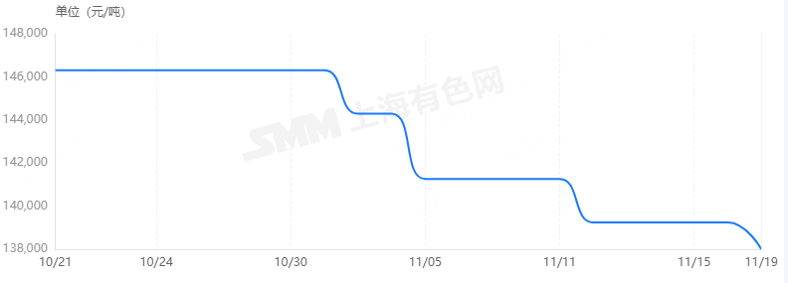

国内市场2#高铋锑锭价格走势
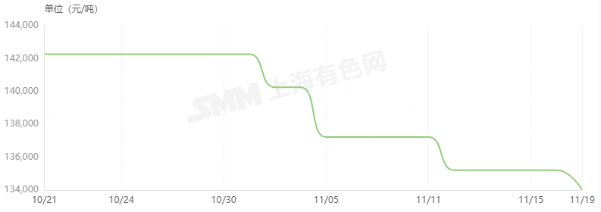
国内市场0#锑锭价格走势
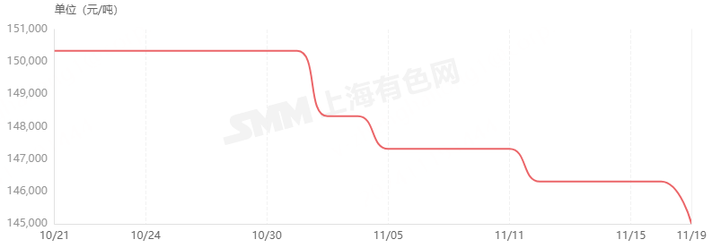
国内市场硫化锑精矿价格走势
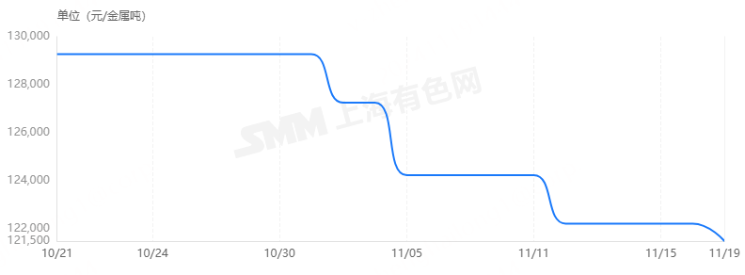
国内市场99.5%三氧化二锑价格走势
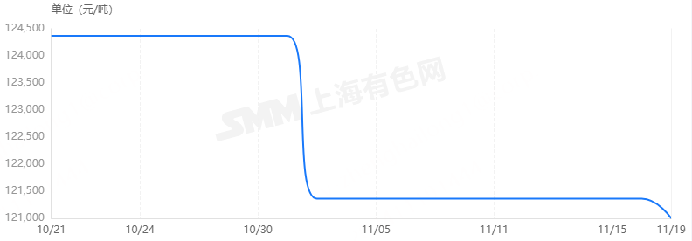
国内市场99.8%三氧化二锑价格走势
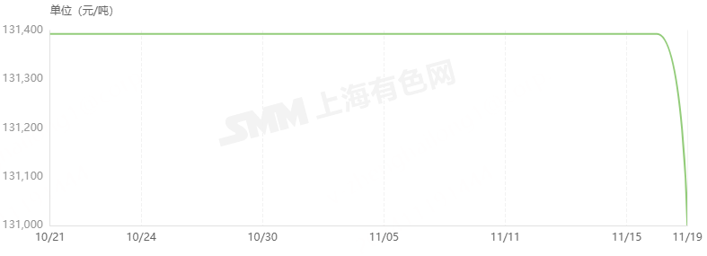
国内市场一等品乙二醇锑价格走势
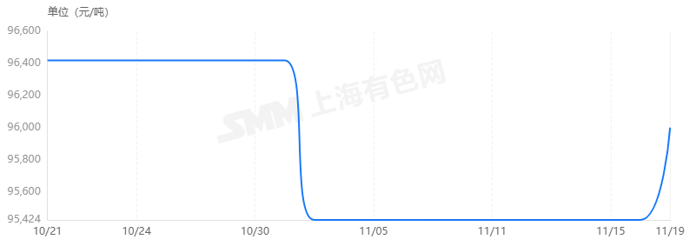
欧洲金属锑近日价格在9月至10月则不断攀升，10月22日价格已至25450美元/吨，较9月初的24750美元/吨上升2.8%，而后至11月保持平稳，稳定在24750美元/吨。具体走势如下：
欧洲战略小金属锑锭价格走势

国际其他类型锑及锑产物价格如下：
国际市场99.5%三氧化二锑价格走势
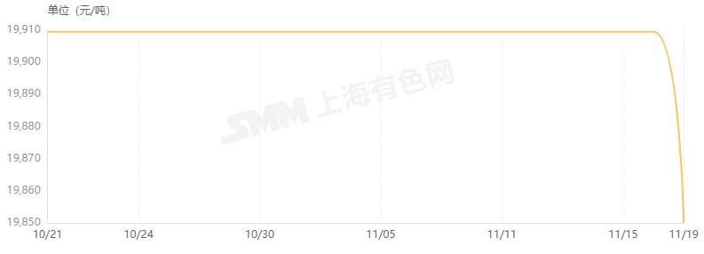
国内外1#锑锭价格具体数据如下：
序号 | 时间 | 国内市场（元/吨） | 国际市场（美元/吨）
1 | 9.2 | 160500 | 24750
2 | 9.3 | 160500 | 25050
3 | 9.4 | 160500 | 25050
4 | 9.5 | 160500 | 25050
5 | 9.12 | 161000 | 25250
6 | 9.13 | 161000 | 25250
7 | 9.14 | 161000 | 25250
8 | 9.18 | 161000 | 25250
9 | 9.19 | 161000 | 25250
10 | 9.23 | 161000 | 25250
11 | 9.24 | 161000 | 25250
12 | 9.26 | 161000 | 25250
13 | 9.27 | 161000 | 25250
14 | 9.29 | 160500 | 25450
15 | 10.8 | 160500 | 25450
16 | 10.10 | 160500 | 25450
17 | 10.11 | 160500 | 25450
18 | 10.12 | 152750 | 25450
19 | 10.14 | 152750 | 25450
20 | 10.15 | 151250 | 25450
21 | 10.16 | 151250 | 25450
22 | 10.17 | 151250 | 25450
23 | 10.21 | 146750 | 25450
24 | 10.22 | 146750 | 25450
25 | 10.23 | 146750 | 25450
26 | 10.24 | 146750 | 25450
27 | 10.25 | 146750 | 25450
28 | 10.28 | 146750 | 25450
29 | 10.29 | 146750 | 25450
30 | 10.30 | 146750 | 25450
31 | 10.31 | 146750 | 25450
32 | 11.1 | 146750 | 25450
33 | 11.4 | 146750 | 25450
34 | 11.5 | 146750 | 25450
35 | 11.6 | 146750 | 25450
36 | 11.7 | 145250 | 25450
37 | 11.8 | 145250 | 25450
38 | 11.11 | 142750 | 25450
39 | 11.12 | 142750 | 25450
40 | 11.13 | 142750 | 25450
41 | 11.14 | 140250 | 25450
42 | 11.15 | 140250 | 25450
43 | 11.18 | 140250 | 25450
44 | 11.19 | 140250 | 25450

